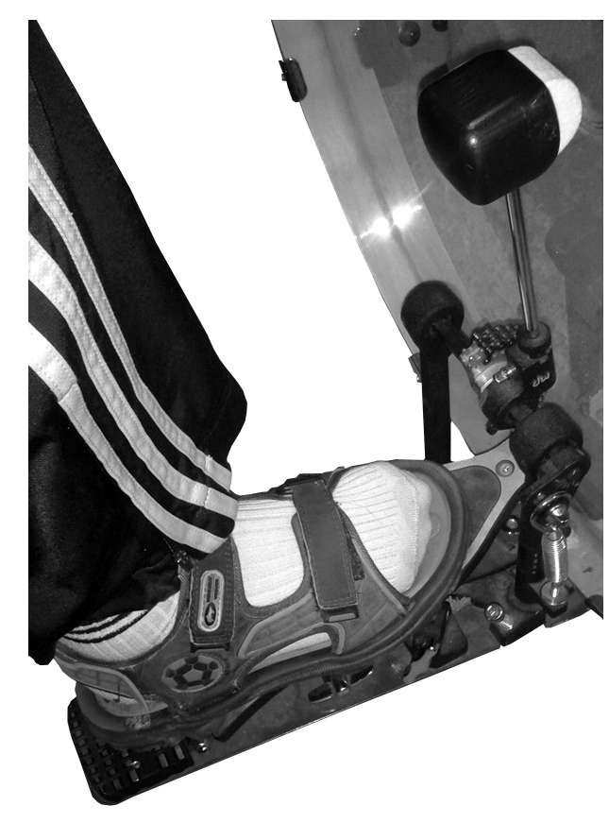
PEDAL DE BOMBO “XeRock”.
Esta obra se publica bajo una
Licencia Creative Commons Atribución-NoComercial-CompartirIgual 3.0 Unported.

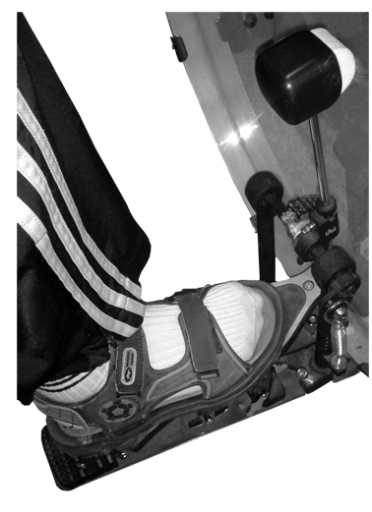
 | PEDAL DE BOMBO “XeRock”.
Breve descripción | “XeRock MÚSICA E DISCAPACIDADE” es un proyecto de música y discapacidad que comenzó hace 13 años el Centro de Atención a Personas con Discapacidad Intelectual San Xerome de A Guarda.  Del aula de musicoterapia surgieron dos grupos que se dedican a actuar en directo: XeRock -un grupo de rock formado por seis personas, entre personas usuarias y trabajadores/as del Centro- y XeRock Percusión -un grupo de percusión en el que participan hasta 15 personas, entre personas usuarias, voluntarios y trabajadores/as del Centro.  XeRock ha publicado dos discos, ha dado más de un centenar de conciertos por toda la geografía española, recibido premios (1º Premio Certamen IgualArte 2014) y hasta ha protagonizado un documental (“Cantos Rodados”, Ficción Produccións - 2009) en torno a la figura del batería de esta formación: Generoso Alonso Acal.  La pasión de Gene, desde muy pequeño, siempre fue tocar la batería. A pesar de sus dificultades para oír y ver, tiene grandes capacidades para el ritmo. Una enfermedad degenerativa le provoca, entre otras cosas, dificultades para mantener el equilibrio, y esta situación se agravó en el año 2008 a raíz de un accidente cerebro-vascular.  Gene comenzó a presentar problemas para utilizar el pedal del bombo de la batería. Se le escapaba el pie, y cuando quería volver a colocarlo, no lo encontraba. Así que decidimos adaptar un pedal de bombo para solventar esta situación.
Materiales y elaboración | Compramos un pedal de bombo robusto y pesado y le hicimos en la base donde se apoya el pie dos agujeros con un taladro, después colocamos una chancleta de playa de la talla de Gene y la atornillamos al pedal. De esta forma, cada vez que ensayamos, Gene se descalza su pie derecho, lo mete en la chancleta y aprieta fuertemente el velcro superior.
Autores y datos de contacto | Apellidos: FUGGETTO  Nombre: VICTOR  Dirección: Camiño Centeares, ***  Código Postal : 36780  Ciudad: A Guarda (Pontevedra)  País: España.  Teléfono: 659347***  Correo electrónico : xerockme@gmail.com  Correo electrónico : fuggetto@hotmail.com

Galería de imágenes

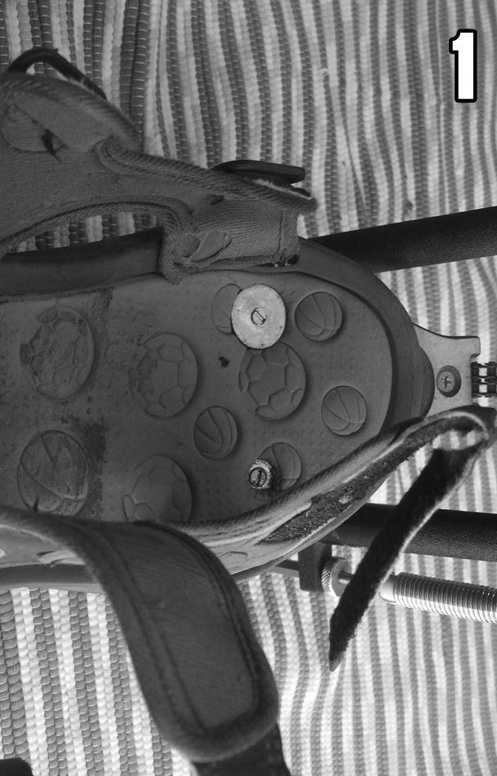
Imagen de la chancleta de playa atornillada al pedal.

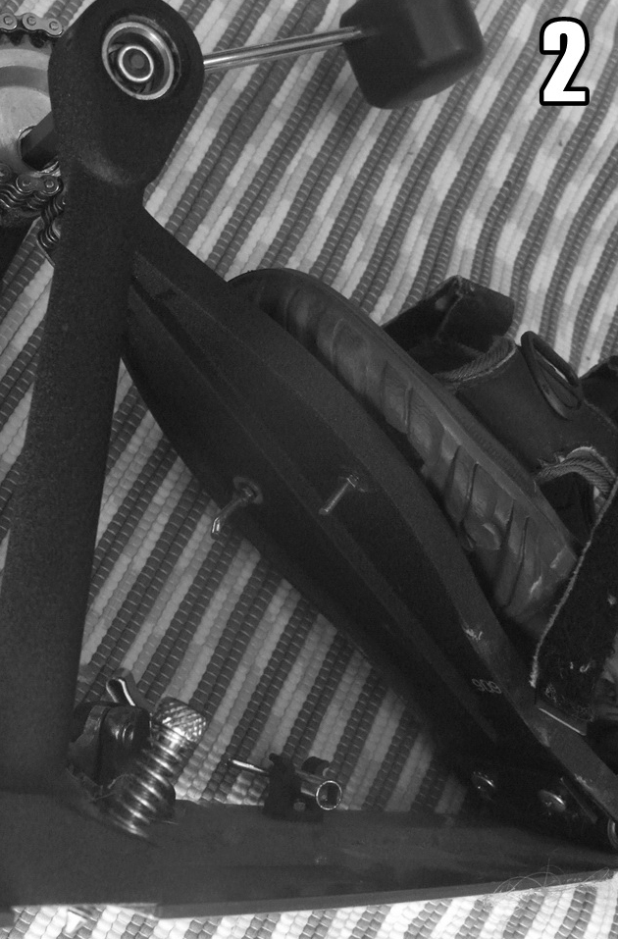
Vista lateral de la chancleta atornillada al pedal.

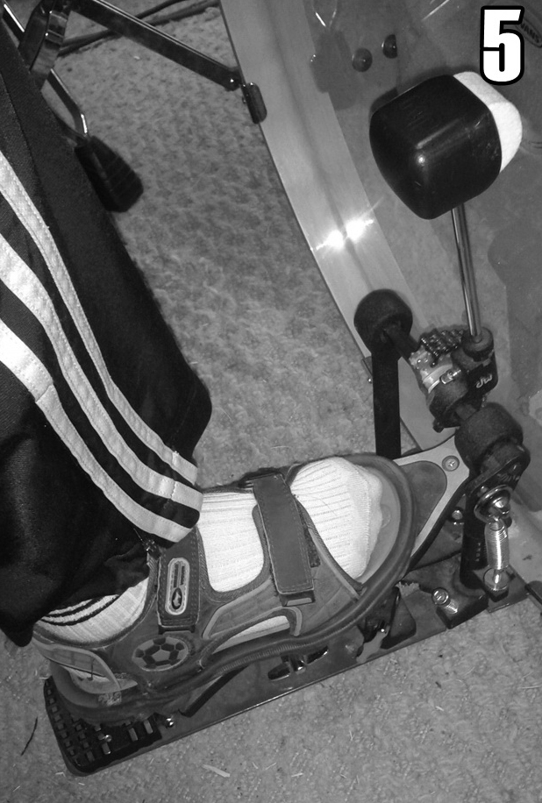
Imagen de uso del pedal adaptado.

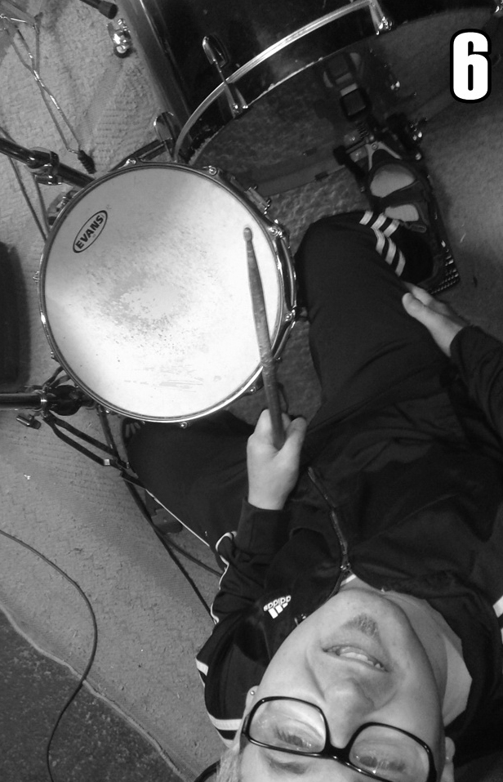
Imagen de la persona que utiliza la adaptación de pedal.

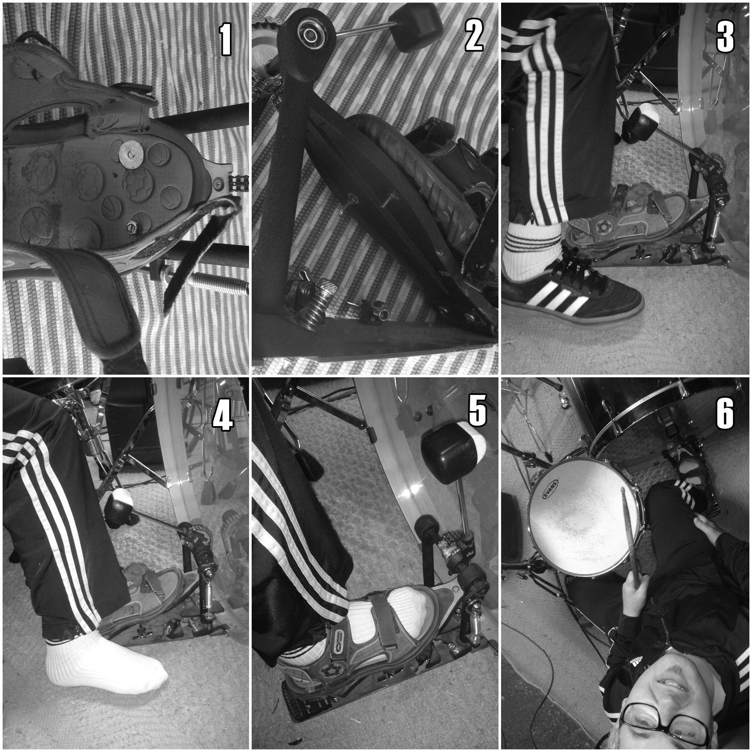
Secuencia de imágenes de la adaptación.

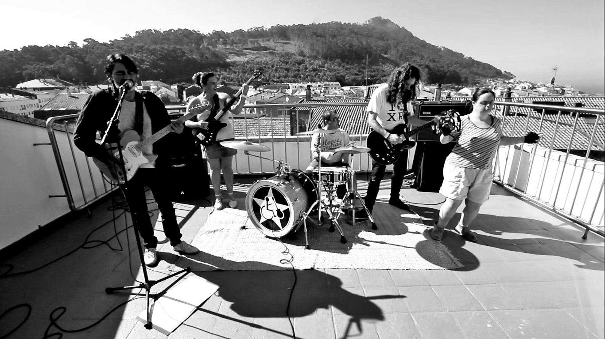
Imagen del grupo musical descrito en la introducción.

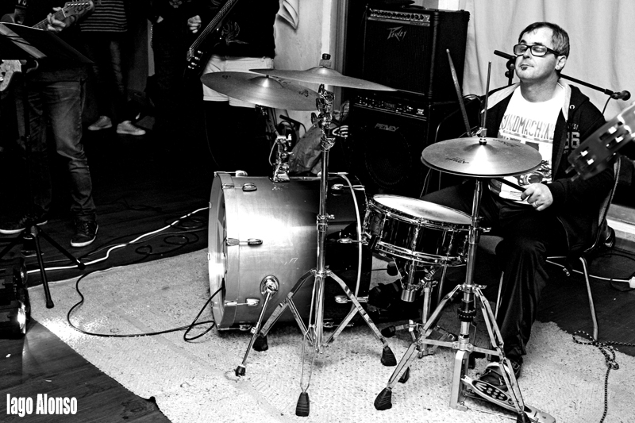
Imagen de persona tocando la batería con el pedal adaptado.

